**TUGAS STRUKTUR DATA**

**PROGRAM DATA KELONTONG**

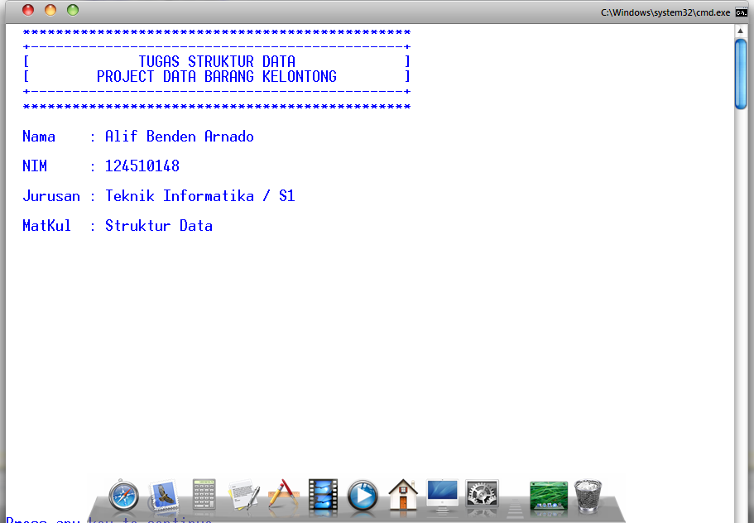

**LISTING PROGRAM**

**Menu Utama**

**Memilih Menu 1 : Input Data**

**Data Di Input , Jika iya maka data akan Input kembali , Jika tidak data akan keluar dari pengisian data , lalu ada konfirmasi data akan disimpan , jika iya maka data akan disimpan dan kembali kemenu utama , jika tidak data akan tidak disimpan kan kembali kemenu utama. Berikut hasil output**

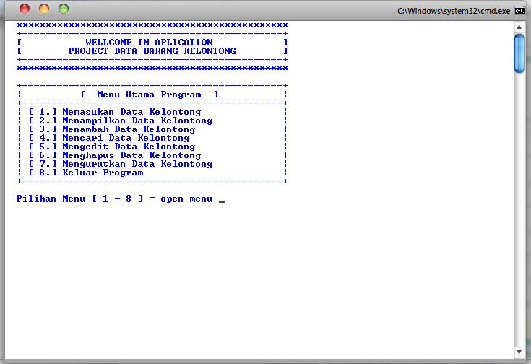

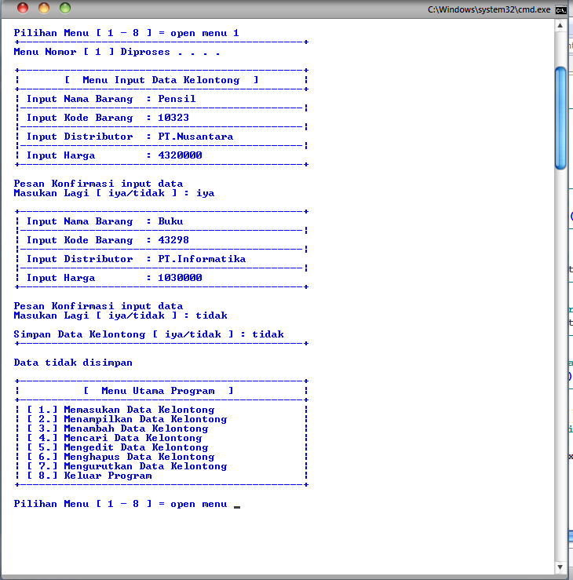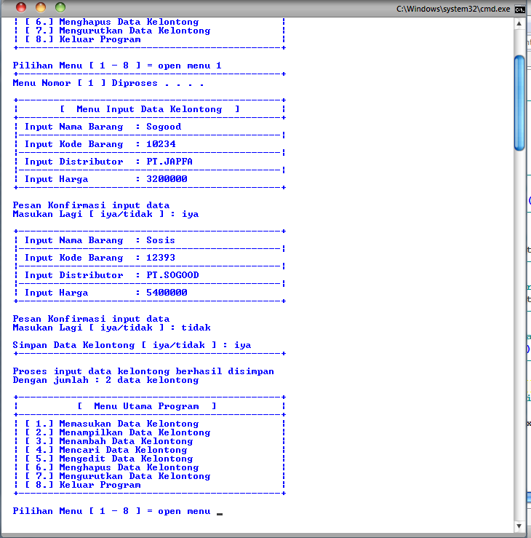

**A. Menampilkan Data ( Yang Disimpan )**

Pada menampilkan data ada Sub menu untuk menampilkan data yang tersimpan, saya akan menampilkan opsi yang pecobaan saya yang disimpan dan data yang tidak tersimpan pada menu input data,

Pilih 2 menampilkan Sub Menu , Sub Menu Pada Menu Menampilkan Data

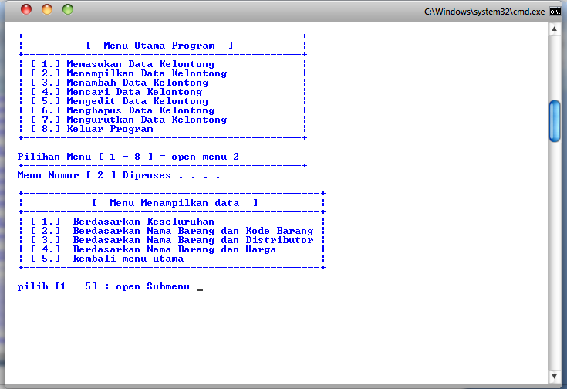

Pada saat Sub Menu 1 : Menampilkan Keseluruhan , Maka data yang tersimpan akan tampil secara keseluruhan data yang disimpan, dan kembali kesub menu, begitu juga sama dengan sub menu lainnya, tetapi jika memilih Sub Menu 5 : Kembali kemenu utama maka Form menampilkan menu ditutup dan kembali kemenu utama. Jika memilih Sub Menu Lebih dari yang telah ditetapkan maka akan tetap didalam Sum Menu Menampilkan . Berikut hasilnya

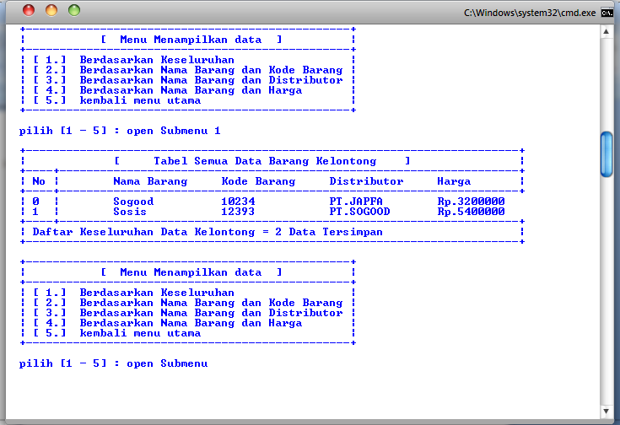

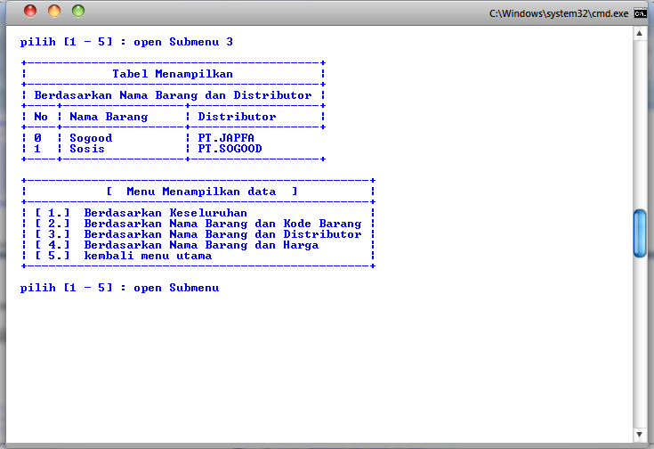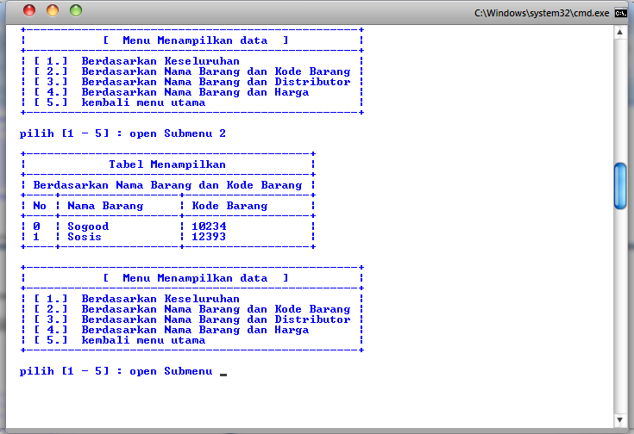

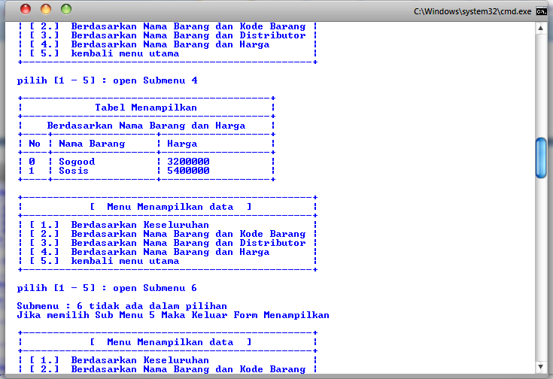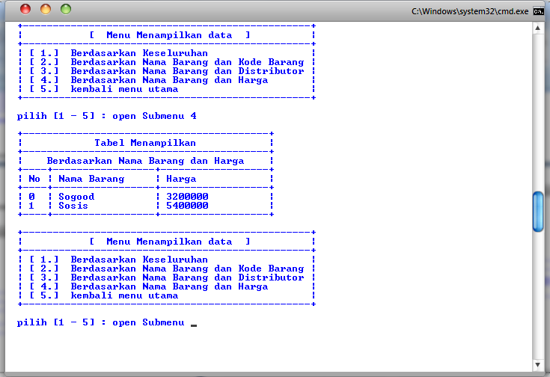

**0**

Hasil Terakhir dapat dilihat jika salah memasukan Sub Menu, maka akan kembali pada sub menu Menampilkan, jika memilih Sub Menu 5 : Kembali Ke Menu Utama , maka proses menutup From Sub Menu dan menampilkan Menu Utama.

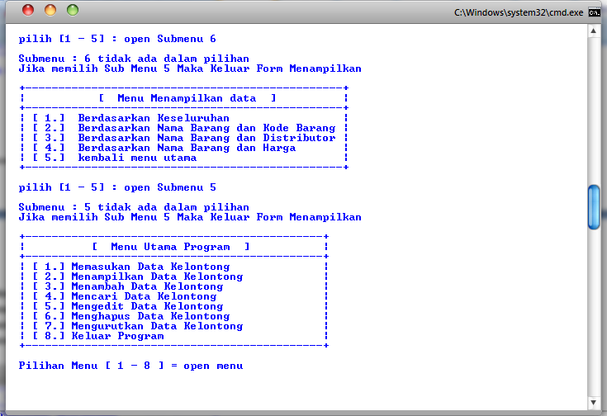

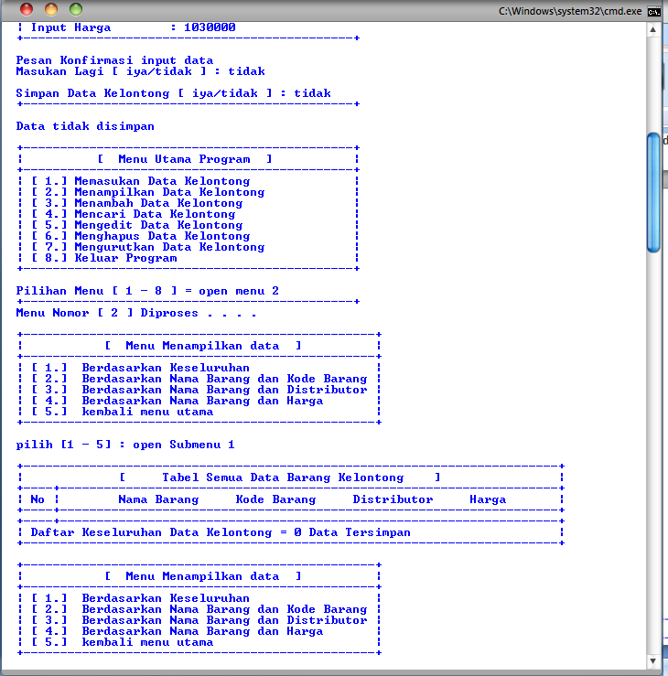**B. Menampilkan Data ( Yang Tidak Disimpan )**

**Pada Menu 1 : Input data , ada 2 opsi 1**

**menampilkan data yang tersimpan dan tidak**

**tersimpan , sekarang hasil data yang tidak tersimpan**

**sebagai berikut :**

**Menu 3 : Menambah data , Menambahkan data ada Sub Menu Menambahkan data : Menambahkan Data Depan, Tengah, Belakang, setelah meambahkan data dapat menampilkan langsung data yang saat itu ditambahkan**

**Berikut Hasilnya :**

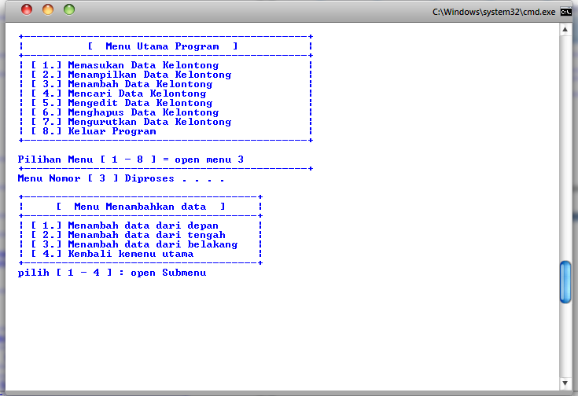

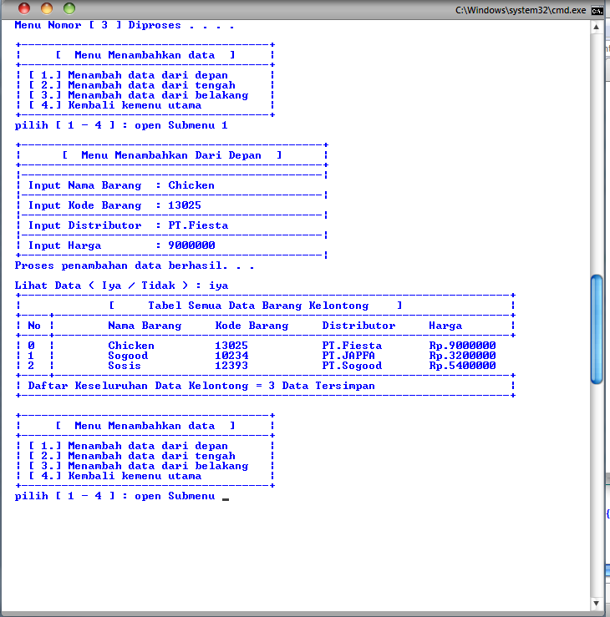

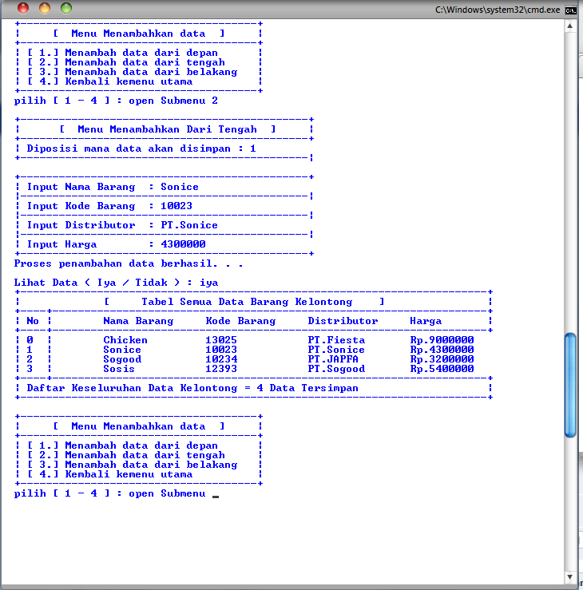

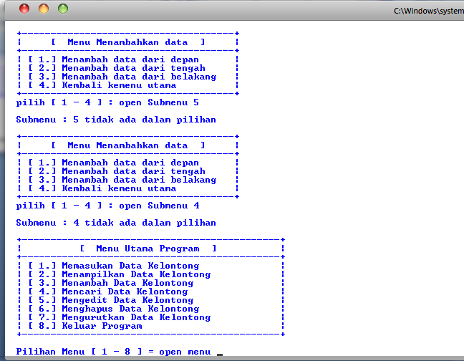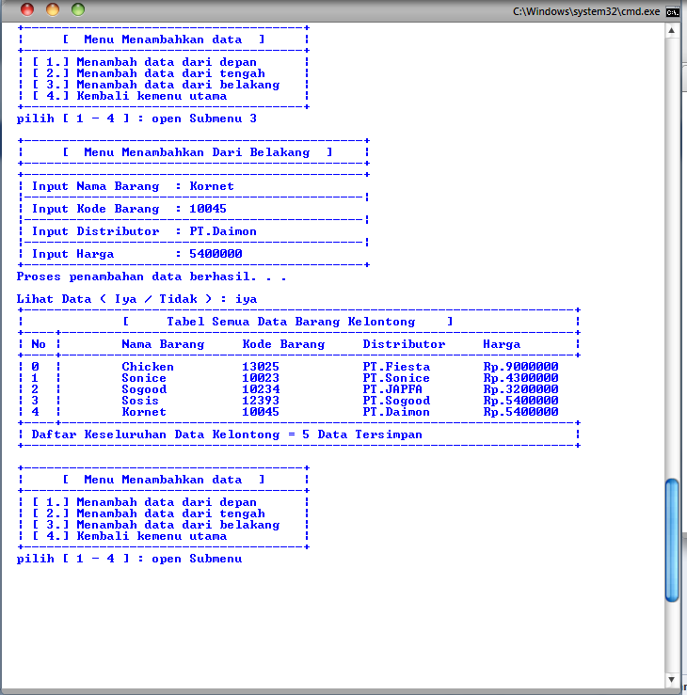

**Mencari Data : [ Sekuensial ] = dengan cara memasukan Nama Barang Kelontong**

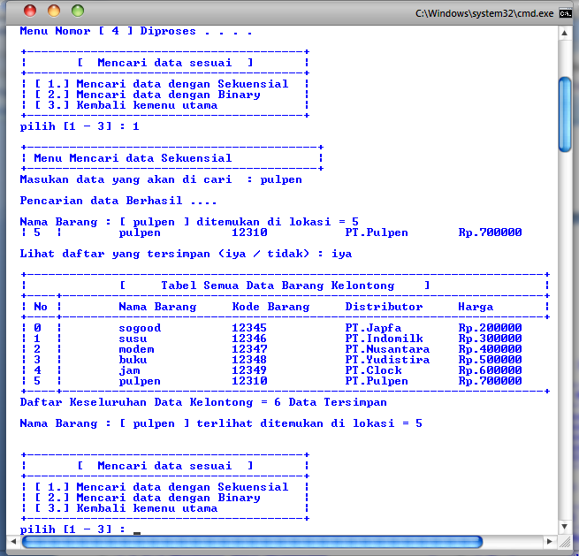

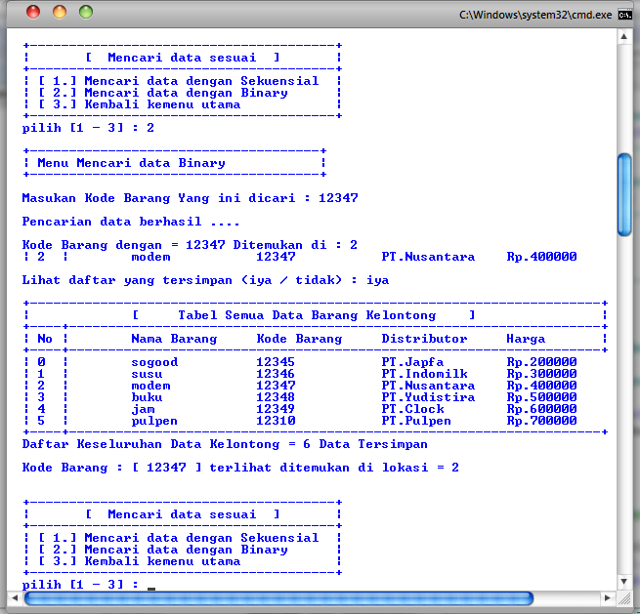**Mencari Data : [ Binary ] = dengan cara memasukan Kode Barang Kelontong**

**Menu Mengedit Data**

**Sebagai Berikut :**

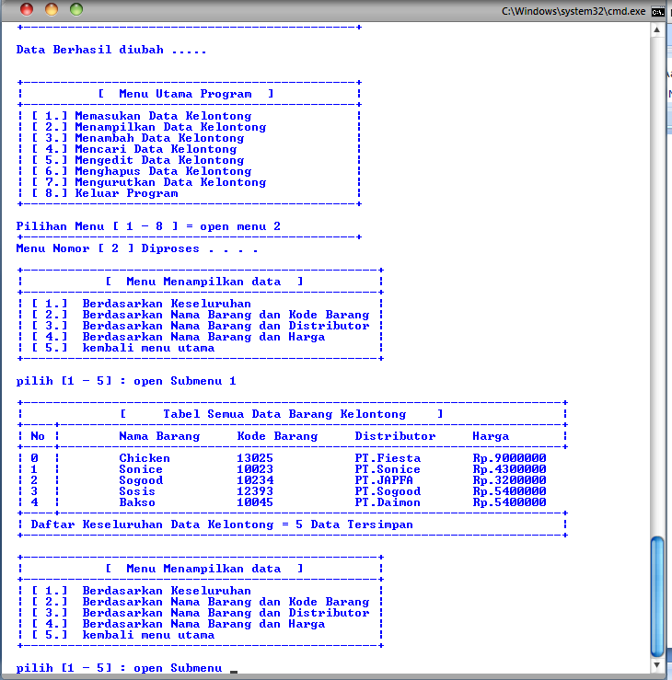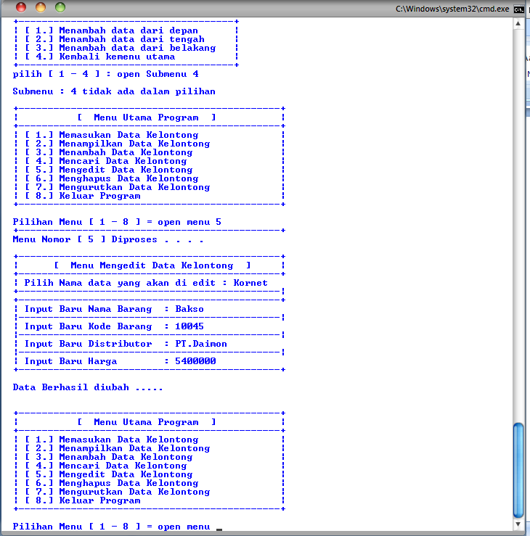

**Data Telah Diubah**

**Mengurutkan Data**

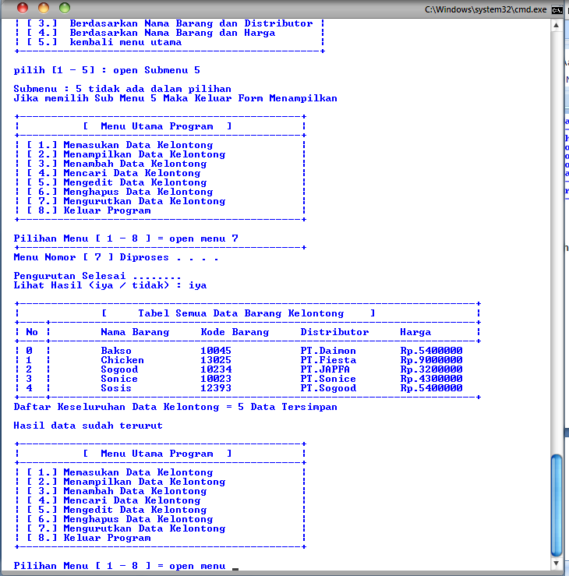

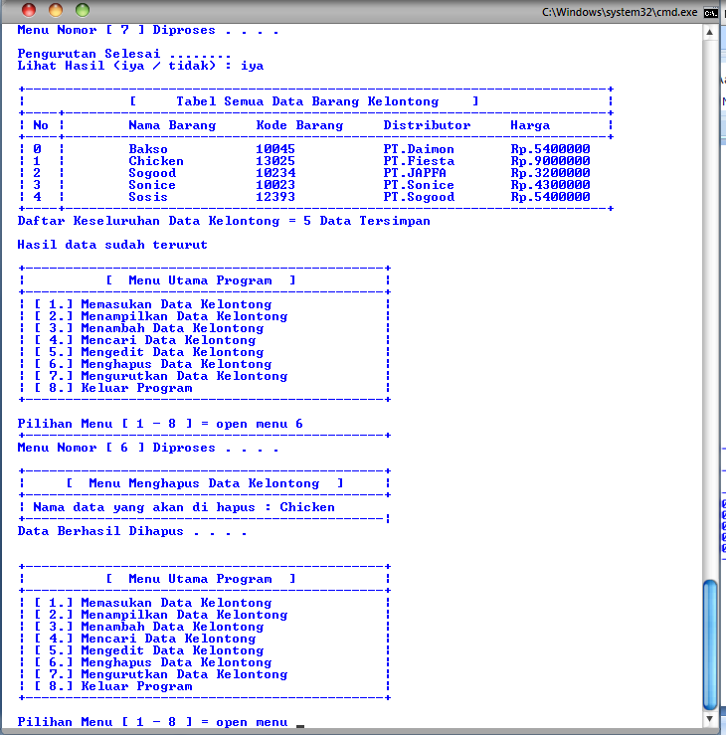**Menghapus data**

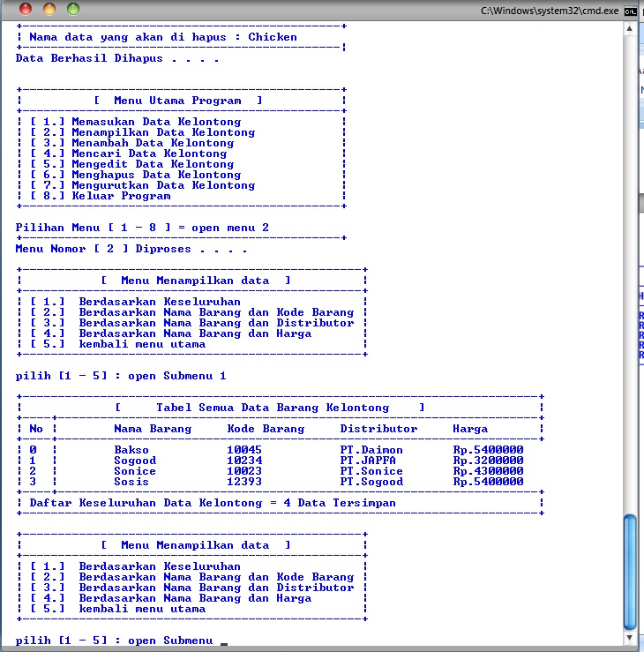

**Keluar Program**

